计算机图形学课程报告

计算机科学与技术学院

班 级： CS1906
学 号： U201914213
姓 名： 吴官骏
指导教师：
完成日期：

1 简答
- 你选修计算机图形学课程，想得到的是什么知识？现在课程结束，对于所得的知识是否满意？如果不满意，你准备如何寻找自己需要的知识。
我想选修计算机图形学是因为我已经直博到了本校电信学院王兴刚老师的课题组，研究方向就是计算机视觉，毕业设计是神经渲染。而神经渲染就是以计算机图形学为基础，所以说这是我博士入门的基础课。
除了课堂学习之外，我还学习了闫令琪教授开设的Games101课程，对整个图形学的知识都有了基本的了解，之后我还会继续看Games相关系列网课。
- 你对计算机图形学课程中的哪一个部分的内容最感兴趣，请叙述一下，并谈谈你现在的认识。
刚开始学的时候我觉得齐次坐标系真的很精彩，本来一直不知道扩展一维是
啥意思，后面发现0和1居然有代表向量和点的实际含义，这时候就感觉到了数学的趣味。以及仿射变换、物体移动。最后居然就真的落实到了一个个的矩阵上。大一学线性代数的时候就不知道矩阵是啥意思。后面就靠自己在那边想，现在居然和图形学的概念对应了，也算是一种对知识理解的深化把。
我认为最有意思的应该是渲染部分，包括光栅化，BRDF方程。光栅化比较厉害的地方就是摩尔纹，将其用信号与系统的方法解释真的特别的形象有效。而BRDF方程就是光线追踪和着色的经典方程，形象的描述了光是怎么从原点出发到和每一个物体相交，并且对于光线比较多的情况下，蒙特卡洛采样的方法能更好的估计每一个点的光强，将其与概率论比较好的结合。
对于物体的绘制，比较好玩的就是Z-Buffer算法，简单的说就是对每个像素遍历所有的所属物体，然后求最近的，有点动态规划算法的意思。还有着色的MipMap，通过
- 你对计算机图形学课程的教学内容和教学方法有什么看法和建议。
其实我感觉Games101课程很nb，最后的课设或者实验我觉得可以参考一下Games101的课程实验，我也做了几个，代码量不大而且都很关键，比较像闯关的感觉，配置环境也不难，希望老师能考虑一下。

2 论述
从以下三项中选择一项完成。
选择A：实验报告：撰写课后实验作业的实验报告，报告需要填写的内容按照附录1完成。
选择B：翻译一篇与计算机图形学相关的英文文献，要求翻译后的中文不少于5000字。
选择C：对一项计算机图形学相关的技术进行详细的论述，不少于3000字。
附录1 实验报告模板
2.1 实验内容
利用OpenGL框架，设计一个日地月运动模型动画，要求如下：
（1）运动关系正确，相对速度合理，且地球绕太阳，月亮绕地球的轨道不能在一个平面内。
（2）地球绕太阳，月亮绕地球可以使用简单圆或者椭圆轨道。
（3）对球体纹理的处理，至少地球应该有纹理贴图。
（4）增加光照处理，光源设在太阳上面。
（5）为了提高太阳的显示效果，可以在侧后增加一个专门照射太阳的灯。
2.2 实验方法和过程
1. 贴图纹理绑定
上网找了个地球图片，绑定一下。
- 旋转设置
算了一下旋转矩阵，对于绕对称轴旋转，自己写了一个函数glm::mat4 RotateArbitraryLine(glm::vec3 v1, glm::vec3 v2, float theta)解决问题。
- 设置地球旋转
定义好太阳坐标和地球坐标，设置好太阳所在位置的对称轴，计算旋转矩阵。
- 设置月球旋转
定义好月球坐标，先算出地球的旋转矩阵，和旋转后的坐标。再以地球新坐标为中心计算出月球的旋转矩阵，再乘一下。

2.3 实验结果
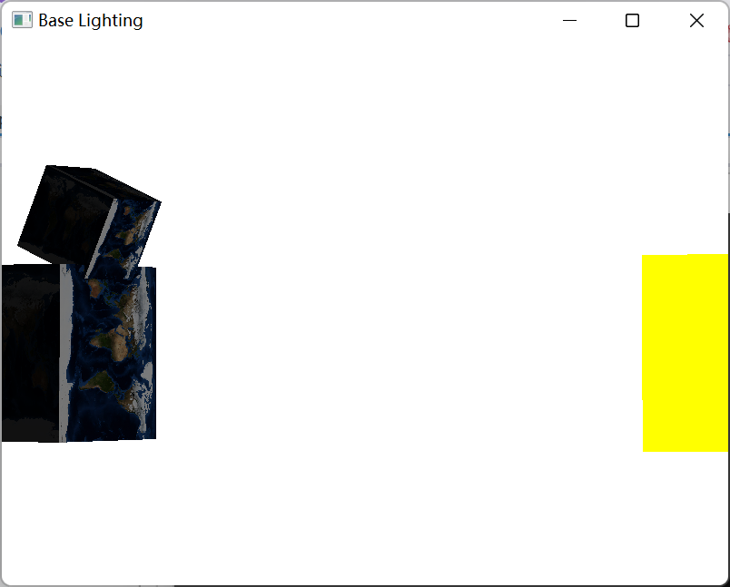
- 日地月旋转合理
- 地球有纹理，月球和地球用了一个纹理。
- 太阳没有纹理，都是立方体。
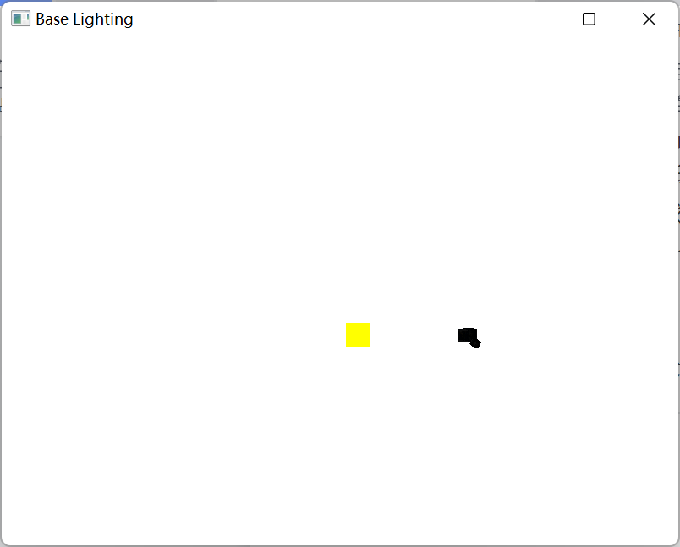
- 视角比较远的时候地球比较黑。
2.4 心得体会
本来想尝试一下自己研发一个框架，面向对象进行编程。结果因为绑定键盘鼠标的回调函数有问题，怎么都弄不出来。而且对于球状物体的贴图纹理有问题，所以研发失败。代码也贴上去了，虽然没成功但也认真做了这个课题。
思路大概如下，对于定义一个GraphSpace作为图形窗口的主类，用于初始化OpenGL。对于每个具体的窗口定义一个类ThisWindow，继承GraphSpace，并在ThisWindow类定义一些图形和展示的基本逻辑，窗口的宽高，Camera的位置以及运行时间等全局变量。
对于每个物体定义一个Object类，里面包含了VAO句柄和VBO句柄，以及纹理对象的句柄和加载。然后Cube类和Sphere类继承了Object类，重新定义一些方法。比如顶点的设定和纹理坐标的映射。
问题主要在于GraphSpace定义了之后怎么绑定key，mouse的回调函数。因为比如glfwSetScrollCallback是要绑定函数签名的。那把回调函数作为Class中的成员函数就不现实（this->functionName只能作为调用函数用），但是放在全局空间中又无法对类中Camera进行设定。后面就想到了友元函数，但是尝试了好久也失败了，所以只能堕落到改参考代码了。
参考代码就没啥好说的，贴图找一张。一个难点是怎么设定月亮绕地球转，就是乘两个矩阵就行，搞了一天多，位置怎么都调不正确，后面发现是坐标没有归一化（Vec4的最后一维得是1，乘了矩阵之后没有归一化导致后面的运算出问题）。
球其实能画出来，但是不会绑定纹理贴图，所以还是放弃了。另外就是太阳的纹理怎么都绑不上去，挣扎了好几天，还是算了。打算把代码开源到github上，让学弟学妹加油吧。

2.5 源代码
shader和camera都在例程中，就不贴了。
程序1：graphtest.cpp
#include <glad/glad.h>
#include <GLFW/glfw3.h>

#include <glm/glm.hpp>
#include <glm/gtc/matrix_transform.hpp>
#include <glm/gtc/type_ptr.hpp>

#include "shader.h"
#include "camera.h"
#define GLM_SWIZZLE
#include <iostream>

#define STB_IMAGE_IMPLEMENTATION
#include "stb/stb_image.h"

const unsigned int SCR_WIDTH = 800;
const unsigned int SCR_HEIGHT = 600;

GLuint vertex_array_object; // VAO句柄
GLuint vertex_buffer_object; // VBO句柄
GLuint texture_buffer_object1; // 纹理对象句柄1
GLuint texture_buffer_object2; // 纹理对象句柄2
GLuint lightCubeVAO;//光源顶点VAO句柄

//指定摄像机
Camera camera(glm::vec3(0.0f, 0.0f, 10.0f));
float lastX = SCR_WIDTH / 2.0f;
float lastY = SCR_HEIGHT / 2.0f;
bool firstMouse = true;

// 指定时间参数
float deltaTime = 0.0f;
float lastFrame = 0.0f;

// 指定光照
//glm::vec3 lightPos(1.2f, 1.0f, 2.0f);
//绕任意轴的旋转
glm::mat4 RotateArbitraryLine(glm::vec3 v1, glm::vec3 v2, float theta)
{
glm::mat4 rmatrix;
float a = v1.x;
float b = v1.y;
float c = v1.z;

glm::vec3 p1 = v2 - v1;
glm::vec3 p = glm::normalize(p1);

float u = p.x;
float v = p.y;
float w = p.z;

float uu = u * u;
float uv = u * v;
float uw = u * w;
float vv = v * v;
float vw = v * w;
float ww = w * w;
float au = a * u;
float av = a * v;
float aw = a * w;
float bu = b * u;
float bv = b * v;
float bw = b * w;
float cu = c * u;
float cv = c * v;
float cw = c * w;

float costheta = glm::cos(theta);
float sintheta = glm::sin(theta);

rmatrix[0][0] = uu + (vv + ww) * costheta;
rmatrix[0][1] = uv * (1 - costheta) + w * sintheta;
rmatrix[0][2] = uw * (1 - costheta) - v * sintheta;
rmatrix[0][3] = 0;

rmatrix[1][0] = uv * (1 - costheta) - w * sintheta;
rmatrix[1][1] = vv + (uu + ww) * costheta;
rmatrix[1][2] = vw * (1 - costheta) + u * sintheta;
rmatrix[1][3] = 0;

rmatrix[2][0] = uw * (1 - costheta) + v * sintheta;
rmatrix[2][1] = vw * (1 - costheta) - u * sintheta;
rmatrix[2][2] = ww + (uu + vv) * costheta;
rmatrix[2][3] = 0;

rmatrix[3][0] = (a * (vv + ww) - u * (bv + cw)) * (1 - costheta) + (bw - cv) * sintheta;
rmatrix[3][1] = (b * (uu + ww) - v * (au + cw)) * (1 - costheta) + (cu - aw) * sintheta;
rmatrix[3][2] = (c * (uu + vv) - w * (au + bv)) * (1 - costheta) + (av - bu) * sintheta;
rmatrix[3][3] = 1;

return rmatrix;
}

void initial(void)
{
// 定义图形对象的顶点数据和纹理坐标
float vertices[] = {
//位置 // 法线 // 纹理
-0.5f, -0.5f, -0.5f, 0.0f, 0.0f, -1.0f, 0.0f, 0.0f,
0.5f, -0.5f, -0.5f, 0.0f, 0.0f, -1.0f, 1.0f, 0.0f,
0.5f, 0.5f, -0.5f, 0.0f, 0.0f, -1.0f, 1.0f, 1.0f,
0.5f, 0.5f, -0.5f, 0.0f, 0.0f, -1.0f, 1.0f, 1.0f,
-0.5f, 0.5f, -0.5f, 0.0f, 0.0f, -1.0f, 0.0f, 1.0f,
-0.5f, -0.5f, -0.5f, 0.0f, 0.0f, -1.0f, 0.0f, 0.0f,

-0.5f, -0.5f, 0.5f, 0.0f, 0.0f, 1.0f, 0.0f, 0.0f,
0.5f, -0.5f, 0.5f, 0.0f, 0.0f, 1.0f, 1.0f, 0.0f,
0.5f, 0.5f, 0.5f, 0.0f, 0.0f, 1.0f, 1.0f, 1.0f,
0.5f, 0.5f, 0.5f, 0.0f, 0.0f, 1.0f, 1.0f, 1.0f,
-0.5f, 0.5f, 0.5f, 0.0f, 0.0f, 1.0f, 0.0f, 1.0f,
-0.5f, -0.5f, 0.5f, 0.0f, 0.0f, 1.0f, 0.0f, 0.0f,

-0.5f, 0.5f, 0.5f, -1.0f, 0.0f, 0.0f, 1.0f, 0.0f,
-0.5f, 0.5f, -0.5f, -1.0f, 0.0f, 0.0f, 1.0f, 1.0f,
-0.5f, -0.5f, -0.5f, -1.0f, 0.0f, 0.0f, 0.0f, 1.0f,
-0.5f, -0.5f, -0.5f, -1.0f, 0.0f, 0.0f, 0.0f, 1.0f,
-0.5f, -0.5f, 0.5f, -1.0f, 0.0f, 0.0f, 0.0f, 0.0f,
-0.5f, 0.5f, 0.5f, -1.0f, 0.0f, 0.0f, 1.0f, 0.0f,

0.5f, 0.5f, 0.5f, 1.0f, 0.0f, 0.0f, 1.0f, 0.0f,
0.5f, 0.5f, -0.5f, 1.0f, 0.0f, 0.0f, 1.0f, 1.0f,
0.5f, -0.5f, -0.5f, 1.0f, 0.0f, 0.0f, 0.0f, 1.0f,
0.5f, -0.5f, -0.5f, 1.0f, 0.0f, 0.0f, 0.0f, 1.0f,
0.5f, -0.5f, 0.5f, 1.0f, 0.0f, 0.0f, 0.0f, 0.0f,
0.5f, 0.5f, 0.5f, 1.0f, 0.0f, 0.0f, 1.0f, 0.0f,

-0.5f, -0.5f, -0.5f, 0.0f, -1.0f, 0.0f, 0.0f, 1.0f,
0.5f, -0.5f, -0.5f, 0.0f, -1.0f, 0.0f, 1.0f, 1.0f,
0.5f, -0.5f, 0.5f, 0.0f, -1.0f, 0.0f, 1.0f, 0.0f,
0.5f, -0.5f, 0.5f, 0.0f, -1.0f, 0.0f, 1.0f, 0.0f,
-0.5f, -0.5f, 0.5f, 0.0f, -1.0f, 0.0f, 0.0f, 0.0f,
-0.5f, -0.5f, -0.5f, 0.0f, -1.0f, 0.0f, 0.0f, 1.0f,

-0.5f, 0.5f, -0.5f, 0.0f, 1.0f, 0.0f, 0.0f, 1.0f,
0.5f, 0.5f, -0.5f, 0.0f, 1.0f, 0.0f, 1.0f, 1.0f,
0.5f, 0.5f, 0.5f, 0.0f, 1.0f, 0.0f, 1.0f, 0.0f,
0.5f, 0.5f, 0.5f, 0.0f, 1.0f, 0.0f, 1.0f, 0.0f,
-0.5f, 0.5f, 0.5f, 0.0f, 1.0f, 0.0f, 0.0f, 0.0f,
-0.5f, 0.5f, -0.5f, 0.0f, 1.0f, 0.0f, 0.0f, 1.0f
};

// 生成并绑定VAO和VBO
glGenVertexArrays(1, &vertex_array_object);
glBindVertexArray(vertex_array_object);

glGenBuffers(1, &vertex_buffer_object);
glBindBuffer(GL_ARRAY_BUFFER, vertex_buffer_object);

// 将顶点数据绑定至当前默认的缓冲中
glBufferData(GL_ARRAY_BUFFER, sizeof(vertices), vertices, GL_STATIC_DRAW);
// 设置顶点属性指针
glVertexAttribPointer(0, 3, GL_FLOAT, GL_FALSE, 8 * sizeof(float), (void*)0);
glEnableVertexAttribArray(0);
glVertexAttribPointer(1, 3, GL_FLOAT, GL_FALSE, 8 * sizeof(float), (void*)(3 * sizeof(float)));
glEnableVertexAttribArray(1);
glVertexAttribPointer(2, 2, GL_FLOAT, GL_FALSE, 8 * sizeof(float), (void*)(6 * sizeof(float)));
glEnableVertexAttribArray(2);

//指定光源顶点数据
glGenVertexArrays(1, &lightCubeVAO);
glBindVertexArray(lightCubeVAO);
glBindBuffer(GL_ARRAY_BUFFER, vertex_buffer_object);
glVertexAttribPointer(0, 3, GL_FLOAT, GL_FALSE, 8 * sizeof(float), (void*)0);
glEnableVertexAttribArray(0);

int width, height, nrchannels;//纹理长宽，通道
stbi_set_flip_vertically_on_load(true);
unsigned char* data = stbi_load("res/Earth.png", &width, &height, &nrchannels, 0);
if (data)
{

glGenTextures(1, &texture_buffer_object1);
glBindTexture(GL_TEXTURE_2D, texture_buffer_object1);
//指定纹理的参数
glTexParameteri(GL_TEXTURE_2D, GL_TEXTURE_MIN_FILTER, GL_NEAREST);
glTexParameteri(GL_TEXTURE_2D, GL_TEXTURE_MAG_FILTER, GL_NEAREST);
glTexParameteri(GL_TEXTURE_2D, GL_TEXTURE_WRAP_S, GL_REPEAT);
glTexParameteri(GL_TEXTURE_2D, GL_TEXTURE_WRAP_T, GL_REPEAT);
glTexImage2D(GL_TEXTURE_2D, 0, GL_RGBA, width, height, 0, GL_RGBA, GL_UNSIGNED_BYTE, data);
//生成Mipmap纹理
glGenerateMipmap(GL_TEXTURE_2D);
}
else
{
std::cout << "Failed to load Sun texture" << std::endl;
}
stbi_image_free(data);
//加载纹理图片wall.jpg或者htmdb.png
data = stbi_load("res/Earth.png", &width, &height, &nrchannels, 0);

if (data)
{

glGenTextures(1, &texture_buffer_object2);
glBindTexture(GL_TEXTURE_2D, texture_buffer_object2);
//指定纹理的参数
glTexParameteri(GL_TEXTURE_2D, GL_TEXTURE_MIN_FILTER, GL_NEAREST);
glTexParameteri(GL_TEXTURE_2D, GL_TEXTURE_MAG_FILTER, GL_NEAREST);
glTexParameteri(GL_TEXTURE_2D, GL_TEXTURE_WRAP_S, GL_REPEAT);
glTexParameteri(GL_TEXTURE_2D, GL_TEXTURE_WRAP_T, GL_REPEAT);
glTexImage2D(GL_TEXTURE_2D, 0, GL_RGBA, width, height, 0, GL_RGBA, GL_UNSIGNED_BYTE, data);
//生成Mipmap纹理
glGenerateMipmap(GL_TEXTURE_2D);
}
else
{
std::cout << "Failed to load Earth texture" << std::endl;
}

stbi_image_free(data);//释放资源

glEnable(GL_DEPTH_TEST);
}

void processInput(GLFWwindow* window)
{
if (glfwGetKey(window, GLFW_KEY_ESCAPE) == GLFW_PRESS)
glfwSetWindowShouldClose(window, true);

if (glfwGetKey(window, GLFW_KEY_W) == GLFW_PRESS)
camera.ProcessKeyboard(FORWARD, deltaTime);
if (glfwGetKey(window, GLFW_KEY_S) == GLFW_PRESS)
camera.ProcessKeyboard(BACKWARD, deltaTime);
if (glfwGetKey(window, GLFW_KEY_A) == GLFW_PRESS)
camera.ProcessKeyboard(LEFT, deltaTime);
if (glfwGetKey(window, GLFW_KEY_D) == GLFW_PRESS)
camera.ProcessKeyboard(RIGHT, deltaTime);
}

void reshaper(GLFWwindow* window, int width, int height)
{
// 指定当前视口尺寸(前两个参数为左下角位置，后两个参数是渲染窗口宽、高)
glViewport(0, 0, width, height);

}

//鼠标滚轮回调函数
void scroll_callback(GLFWwindow* window, double xoffset, double yoffset)
{
//对摄像机进行操作
camera.ProcessMouseScroll((float)yoffset*10);
}

// 鼠标移动回调函数
void mouse_callback(GLFWwindow* window, double xpos, double ypos)
{
if (firstMouse)
{
lastX = (float)xpos;
lastY = (float)ypos;
firstMouse = false;
}

float xoffset = (float)xpos - lastX;
float yoffset = lastY - (float)ypos; // y坐标系进行反转

lastX = (float)xpos;
lastY = (float)ypos;

camera.ProcessMouseMovement(xoffset, yoffset);
}

int main()
{
glfwInit(); // 初始化GLFW

// OpenGL版本为3.3，主次版本号均设为3
glfwWindowHint(GLFW_CONTEXT_VERSION_MAJOR, 3);
glfwWindowHint(GLFW_CONTEXT_VERSION_MINOR, 3);

// 使用核心模式(无需向后兼容性)
glfwWindowHint(GLFW_OPENGL_PROFILE, GLFW_OPENGL_CORE_PROFILE);

// 创建窗口(宽、高、窗口名称)
GLFWwindow* window = glfwCreateWindow(SCR_WIDTH, SCR_HEIGHT, "Base Lighting", NULL, NULL);

if (window == NULL)
{
std::cout << "Failed to Create OpenGL Context" << std::endl;
glfwTerminate();
return -1;
}

// 将窗口的上下文设置为当前线程的主上下文
glfwMakeContextCurrent(window);

// 初始化GLAD，加载OpenGL函数指针地址的函数
if (!gladLoadGLLoader((GLADloadproc)glfwGetProcAddress))
{
std::cout << "Failed to initialize GLAD" << std::endl;
return -1;
}

initial();

//指定窗口大小改变时调用的函数reshaper
glfwSetFramebufferSizeCallback(window, reshaper);

//窗口键盘事件调用函数key_callback
//glfwSetKeyCallback(window, key_callback);

//鼠标回调函数
glfwSetCursorPosCallback(window, mouse_callback);
//当鼠标滚轮滚动时调用函数scroll_callback
glfwSetScrollCallback(window, scroll_callback);

//让GLFW捕捉鼠标事件
glfwSetInputMode(window, GLFW_CURSOR, GLFW_CURSOR_DISABLED);

//指定顶点和片段着色器
Shader lightingShader = Shader("shader/colors.vs", "shader/colors.fs");
Shader lightCubeShader = Shader("shader/light_cube.vs", "shader/light_cube.fs");

while (!glfwWindowShouldClose(window))
{
//处理时间
float currentFrame = (float)glfwGetTime();
deltaTime = currentFrame - lastFrame;
lastFrame = currentFrame;

// 输入处理
processInput(window);

// 清空颜色缓冲
glClearColor(1.0f, 1.0f, 1.0f, 1.0f);
glClear(GL_COLOR_BUFFER_BIT | GL_DEPTH_BUFFER_BIT);

//定义箱子的位置
glm::vec3 cubePositions[] = {
//glm::vec3(-1.0f, 0.0f, 0.0f),
glm::vec3(0.0f, 0.0f, -11.0f),
glm::vec3(0.0f, 1.0f, -11.0f),

};
//定义点光源的位置
glm::vec3 pointLightPositions[] = {
glm::vec3(0.0f, 0.0f, -10.0f),
//glm::vec3(2.3f, -3.3f, -4.0f),
//glm::vec3(-4.0f, 2.0f, -12.0f),
//glm::vec3(0.0f, 0.0f, -3.0f)
};

// 激活光照
lightingShader.use();
lightingShader.setInt("material.diffuse", 1);
lightingShader.setInt("material.specular", 1);
lightingShader.setVec3("viewPos", camera.Position);
lightingShader.setFloat("material.shininess", 32.0f);

// point light 1
lightingShader.setVec3("pointLights[0].position", pointLightPositions[0]);
lightingShader.setVec3("pointLights[0].ambient", 0.05f, 0.05f, 0.05f);
lightingShader.setVec3("pointLights[0].diffuse", 0.8f, 0.8f, 0.8f);
lightingShader.setVec3("pointLights[0].specular", 1.0f, 1.0f, 1.0f);
lightingShader.setFloat("pointLights[0].constant", 1.0f);
lightingShader.setFloat("pointLights[0].linear", 0.09);
lightingShader.setFloat("pointLights[0].quadratic", 0.032);
// point light 2
lightingShader.setVec3("pointLights[1].position", pointLightPositions[1]);
lightingShader.setVec3("pointLights[1].ambient", 0.05f, 0.05f, 0.05f);
lightingShader.setVec3("pointLights[1].diffuse", 0.8f, 0.8f, 0.8f);
lightingShader.setVec3("pointLights[1].specular", 1.0f, 1.0f, 1.0f);
lightingShader.setFloat("pointLights[1].constant", 1.0f);
lightingShader.setFloat("pointLights[1].linear", 0.09);
lightingShader.setFloat("pointLights[1].quadratic", 0.032);
// point light 3
lightingShader.setVec3("pointLights[2].position", pointLightPositions[2]);
lightingShader.setVec3("pointLights[2].ambient", 0.05f, 0.05f, 0.05f);
lightingShader.setVec3("pointLights[2].diffuse", 0.8f, 0.8f, 0.8f);
lightingShader.setVec3("pointLights[2].specular", 1.0f, 1.0f, 1.0f);
lightingShader.setFloat("pointLights[2].constant", 1.0f);
lightingShader.setFloat("pointLights[2].linear", 0.09);
lightingShader.setFloat("pointLights[2].quadratic", 0.032);
// point light 4
lightingShader.setVec3("pointLights[3].position", pointLightPositions[3]);
lightingShader.setVec3("pointLights[3].ambient", 0.05f, 0.05f, 0.05f);
lightingShader.setVec3("pointLights[3].diffuse", 0.8f, 0.8f, 0.8f);
lightingShader.setVec3("pointLights[3].specular", 1.0f, 1.0f, 1.0f);
lightingShader.setFloat("pointLights[3].constant", 1.0f);
lightingShader.setFloat("pointLights[3].linear", 0.09);
lightingShader.setFloat("pointLights[3].quadratic", 0.032);
// spotLight
lightingShader.setVec3("spotLight.position", camera.Position);
lightingShader.setVec3("spotLight.direction", camera.Front);
lightingShader.setVec3("spotLight.ambient", 0.0f, 0.0f, 0.0f);
lightingShader.setVec3("spotLight.diffuse", 1.0f, 1.0f, 1.0f);
lightingShader.setVec3("spotLight.specular", 1.0f, 1.0f, 1.0f);
lightingShader.setFloat("spotLight.constant", 1.0f);
lightingShader.setFloat("spotLight.linear", 0.09);
lightingShader.setFloat("spotLight.quadratic", 0.032);
lightingShader.setFloat("spotLight.cutOff", glm::cos(glm::radians(12.5f)));
lightingShader.setFloat("spotLight.outerCutOff", glm::cos(glm::radians(15.0f)));

// 指定变换
glm::mat4 projection = glm::perspective(glm::radians(camera.Zoom), (float)SCR_WIDTH / (float)SCR_HEIGHT, 0.1f, 100.0f);
glm::mat4 view = camera.GetViewMatrix();
glm::mat4 model = glm::mat4(6.0f);
lightingShader.setMat4("projection", projection);//定义投影变换矩阵
lightingShader.setMat4("view", view); //定义视图变换矩阵
lightingShader.setMat4("model", model); //定义模型变换矩阵

//绑定漫反射贴图
glActiveTexture(GL_TEXTURE0);
glBindTexture(GL_TEXTURE_2D, texture_buffer_object1);
//绑定镜面反射贴图
glActiveTexture(GL_TEXTURE1);
glBindTexture(GL_TEXTURE_2D, texture_buffer_object2);

glBindVertexArray(vertex_array_object);
//地球旋转
model = glm::mat4(1.0f);
model = glm::translate(model, cubePositions[0]);
glm::mat4 TransMatrix = RotateArbitraryLine(
glm::vec3(0.0f, 3.0f, -10.0f),
glm::vec3(0.0f, -3.0f, -10.0f),
lastFrame);
model = model*TransMatrix;
//model = glm::scale(model, glm::vec3(0.5f)); // 缩放
lightingShader.setMat4("model", model);
glDrawArrays(GL_TRIANGLES, 0, 36);

//和地球一起转
model = glm::mat4(1.0f);
model = glm::translate(model, cubePositions[1]);
model = model * TransMatrix ;//和地球同行的相对位置
glm::vec4 earthpos(cubePositions[0][0], cubePositions[0][1], cubePositions[0][2], 1);
earthpos = earthpos * TransMatrix;//求得地球现在的位置
earthpos = glm::vec4(earthpos[0] / earthpos[3], earthpos[1] / earthpos[3], earthpos[2] / earthpos[3], 1);
glm::mat4 TransMatrix2 = RotateArbitraryLine(
glm::vec3(earthpos[0], earthpos[1] - 1, earthpos[2] + 3),
glm::vec3(earthpos[0], earthpos[1] - 1, earthpos[2] - 3),
lastFrame);
model = model *TransMatrix2;
model= glm::scale(model, glm::vec3(0.5f));
lightingShader.setMat4("model", model);
glDrawArrays(GL_TRIANGLES, 0, 36);

// also draw the lamp object(s)
lightCubeShader.use();
lightCubeShader.setMat4("projection", projection);
lightCubeShader.setMat4("view", view);

// we now draw as many light bulbs as we have point lights.
glBindVertexArray(lightCubeVAO);
for (unsigned int i = 0; i < 1; i++)
{
model = glm::mat4(1.0f);
model = glm::translate(model, pointLightPositions[i]);
model = glm::scale(model, glm::vec3(1.0f)); // Make it a smaller cube
lightCubeShader.setMat4("model", model);
glDrawArrays(GL_TRIANGLES, 0, 36);
}

glBindVertexArray(0); // 解除绑定

glfwSwapBuffers(window);
glfwPollEvents();
}

// 解绑VAO和VBO
glBindVertexArray(0);
glBindBuffer(GL_ARRAY_BUFFER, 0);
// 删除VAO和VBO
glDeleteVertexArrays(1, &vertex_array_object);
glDeleteBuffers(1, &vertex_buffer_object);

glfwDestroyWindow(window);

glfwTerminate();
return 0;
}

……………

